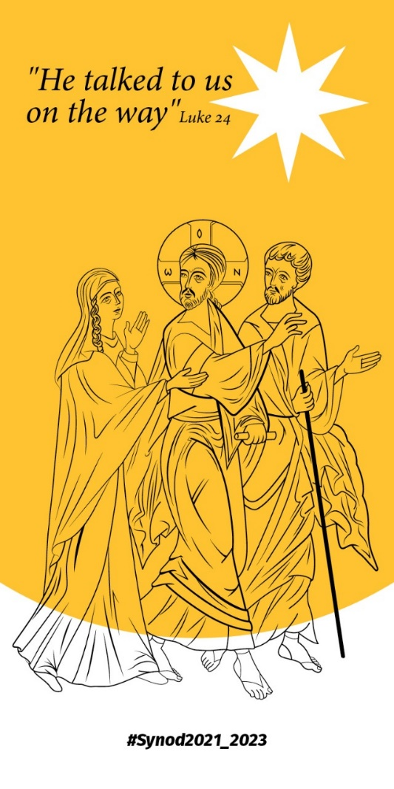

La route d'Emmaüs
Notre image du Synode

L'image de Jésus et des deux disciples (représentant nos communautés) est expliquée par les mots: "Il s'entretenait avec nous en chemin" (Lc 24,32).

1. En chemin (deux d'entre eux se rendaient dans un village situé à environ 11 km de Jérusalem, appelé Emmaüs Lc 24,13) : Les deux disciples quittent Jérusalem. En quittant Jérusalem, ils laissent leur présence, leurs dons, leurs espoirs et leurs rêves. Ils sont déprimés et confus. Ils avaient espéré que Jésus était le Messie mais il est mort ! Ce qui s'est passé a balayé leurs rêves de salut, de liberté et de joie. Déprimés, ils partagent leurs angoisses.

2. Il vient à côté d'eux (pendant qu'ils parlaient et discutaient ensemble, Jésus lui-même est venu et a marché avec eux (Lc 24,15) : au début, ils ne le reconnaissent pas. Leurs yeux sont fermés par les larmes, par le désespoir, ils sont distraits, ils ont perdu la vue. Ne pouvant plus rêver, leurs yeux ne peuvent voir au-delà des difficultés du moment.

3. Il les écoute (et Il leur dit : "Quelle est cette conversation que vous avez entre vous sur le chemin ?" (Lc 24, 17) : Ils partagent avec lui leur désespoir et leur sentiment de perte totale. Ils ouvrent leur cœur, partageant le sentiment d'abandon et de solitude qu'ils ressentent. Et il les écoute très attentivement.
4. Il leur parle (« Et il leur dit » (Lc 24,25) : en chemin, il insiste sur le fait que peut-être ils n'ont pas compris, qu'un cœur triste ne leur permet pas de bien voir... Leur cœur est alourdi par la peur et l'angoisse, incapable de voir le plan de Dieu pour eux. Essayez doucement de les secouer pour les sortir de leur désespoir. Commencez à relire les Écritures, la Parole de Dieu avec eux. Mais sont-ils capables d'écouter alors qu'il leur fait prendre conscience qu'il est présent dans toutes ces paroles que Dieu a adressées à eux et à leurs ancêtres ?

5. Ils écoutent ensemble (Il leur a expliqué dans toutes les Écritures ce qui le concernait Lc 24,27): Les deux hommes écoutent les mots qu'il prononce. Il se passe quelque chose lorsqu'ils se regardent et commencent à réaliser que cet étranger qui leur parle avec tant de tendresse et d'intérêt leur est finalement familier. Il leur raconte une histoire de salut vraie, non abstraite, qui touche le fond de leur cœur, qui s'illumine du même feu d'enthousiasme et d'espérance, du même rêve qui les animait lorsque Jésus était avec eux.

6. Ils arrivent à leur destination (« Reste avec nous car la nuit tombe et le jour décline déjà » Lc 24,29) : ils l'invitent à rester avec eux. Ils veulent qu'il reste avec eux. Ce désir les autorise à inviter Jésus dans leur vie. A table, il rompt le pain et le leur distribue. Ils ont faim après un si long voyage, mais ont encore plus faim de ses paroles et de sa présence. Et au fur et à mesure qu'ils partagent, leurs yeux s'ouvrent. Le feu qui avait lentement consumé leur cœur en chemin dissipe maintenant l'obscurité de leurs yeux. Ils le voient clairement et sont stupéfaits : c'est Jésus, le maître et le compagnon bien-aimé. Dans leur eucharistie (action de grâce), ils comprennent maintenant.

7. Jésus disparaît mais reste enraciné dans leur cœur (« Ils racontèrent ensuite ce qui s'était passé en chemin et comment ils l'avaient reconnu à la fraction du pain » (Lc 24,35) : s'Il disparaît de leur vue, Il reste radicalement présent dans leur cœur. Il est particulièrement présent à leurs oreilles spirituelles dans l'écoute des Écritures et à leurs yeux spirituels dans les sacrements. Ils sont certains qu'Il est toujours avec eux. Ils se lèvent et retournent à Jérusalem, pleins de zèle et d'énergie, pleins de joie et d'enthousiasme pour partager la Bonne Nouvelle. Il est vraiment le Ressuscité !

